Министерство образования, науки и молодежи Республики Крым
Государственное бюджетное профессиональное образовательное учреждение Республики Крым
«Симферопольский колледж радиоэлектроники»

Утверждено на заседании ЦМК №____ УТВЕРЖДАЮ
Протокол №_______ Заместитель директора
«____»________________2024 г. по учебной работе
Председатель цикловой комиссии ___________ В.И.Полякова
________________ А.А. Мальфанов «____» ___________2024 г.

МЕТОДИЧЕСКИЕ УКАЗАНИЯ ПО ВЫПОЛНЕНИЮ

ДОМАШНЕЙ КОНТРОЛЬНОЙ РАБОТЫ

Для студентов заочной формы обучения по дисциплине
ОП.09 Инженерная компьютерная графика
Специальности 11.02.18 Системы радиосвязи, мобильной связи и телерадиовещания

Разработчик - преподаватель ГБПОУ РК «Симферопольский колледж радиоэлектроники» ___________________________

г. Симферополь
2024 г.

Вариант контрольной работы выбирается по шифру!
Практическое задание № 1
Титульный лист
Цель выполнения листа: изучить конструкцию букв и цифр чертежного шрифта по ГОСТ 2.304 – 95, освоение выполнения надписей и компоновки чертежа.
Содержание листа: на листе формата А4 выполняются наименования всех листов, входящих в контрольную работу, указывается Ф.И.О. преподавателя, студента и его шифр по зачетной книжке.
Выполнение листа: проводят линии рамки чертежа, компонуют чертеж по образцу. По учебнику прорабатывают раздел «Шрифты чертежные» и выполняют надписи шрифтом 10 и 7 типа А с наклоном букв и цифр под углом 75 градусов.
При выполнении работы необходимо соблюдать соотношения высоты прописных букв и цифр, строчных букв, промежутки между буквами, словами, строками, а также толщину и ширину букв.

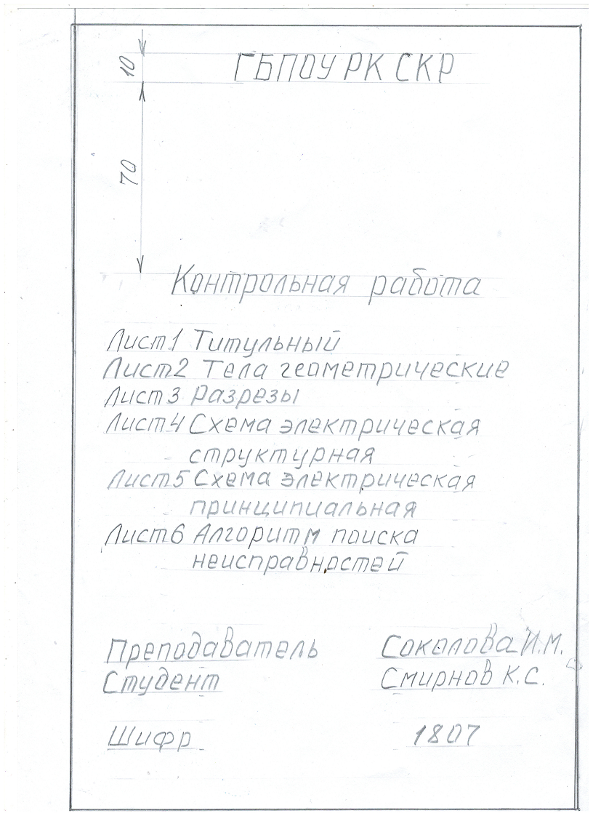

Практическое задание №2
Тела геометрические

Цель выполнении я листа: Освоение метода прямоугольного проецирования точки, прямой плоскости, геометрического тела; построение изометрии геометрических тел.
Методические указания к листу: Построение третьей проекции геометрического тела по двум данным, а также его наглядного изображения базируется на знании основ начертательной геометрии. Трудность этого раздела состоит в том, что по изображению тел, имеющих три измерения, на плоскости, имеющей два измерения, надо научиться представлять пространственную форму этих тел и овладеть соответствующими методами выполнения таких изображений.
По ГОСТ 2.305—68 изображения предметов должны выполняться по методу прямоугольного проецирования. При проецировании предмета на три взаимно перпендикулярные плоскости проекции (фронтальную— П2, горизонтальную — П1 и профильную — Пз)фронтальная проекция его получается с помощью параллельных проецирующих лучей, проходящих через определенные точки предмета и направленных перпендикулярно плоскости Пг горизонтальная проекция — с помощью лучей, перпендикулярных плоскости П4, а профильная проекция — с помощью лучей, перпендикулярных плоскости П3. Предмет при этом располагается между глазом наблюдателя и соответствующей плоскостью проекций. Чертеж получается в результате совмещения трех плоскостей проекций в одну. Проецирование какой-либо точки (например. А), принадлежащей предмету, осуществляется с помощью линий связи, перпендикулярных соответствующим осям, вокруг которых проходило вращение плоскостей проекции при их совмещении в одну плоскость.
Содержание листа: на листе бумаги формата А3 выполнить по 2-ум проекциям третью проекцию 2х геометрических тел; найти недостающие проекции точек, построить прямоугольную изометрическую проекцию заданных тел.
Выполнение листа: начинают с выполнения рамки и основной надписи. Компоновать чертеж можно по образцу. Вначале по 2м заданным проекциям геометрических тел, используя линии связи построить третью проекцию. Линии построения не стирать. Нанести заданные проекции точек.
Построить изометрические проекции тел. Заполнить основную надпись.
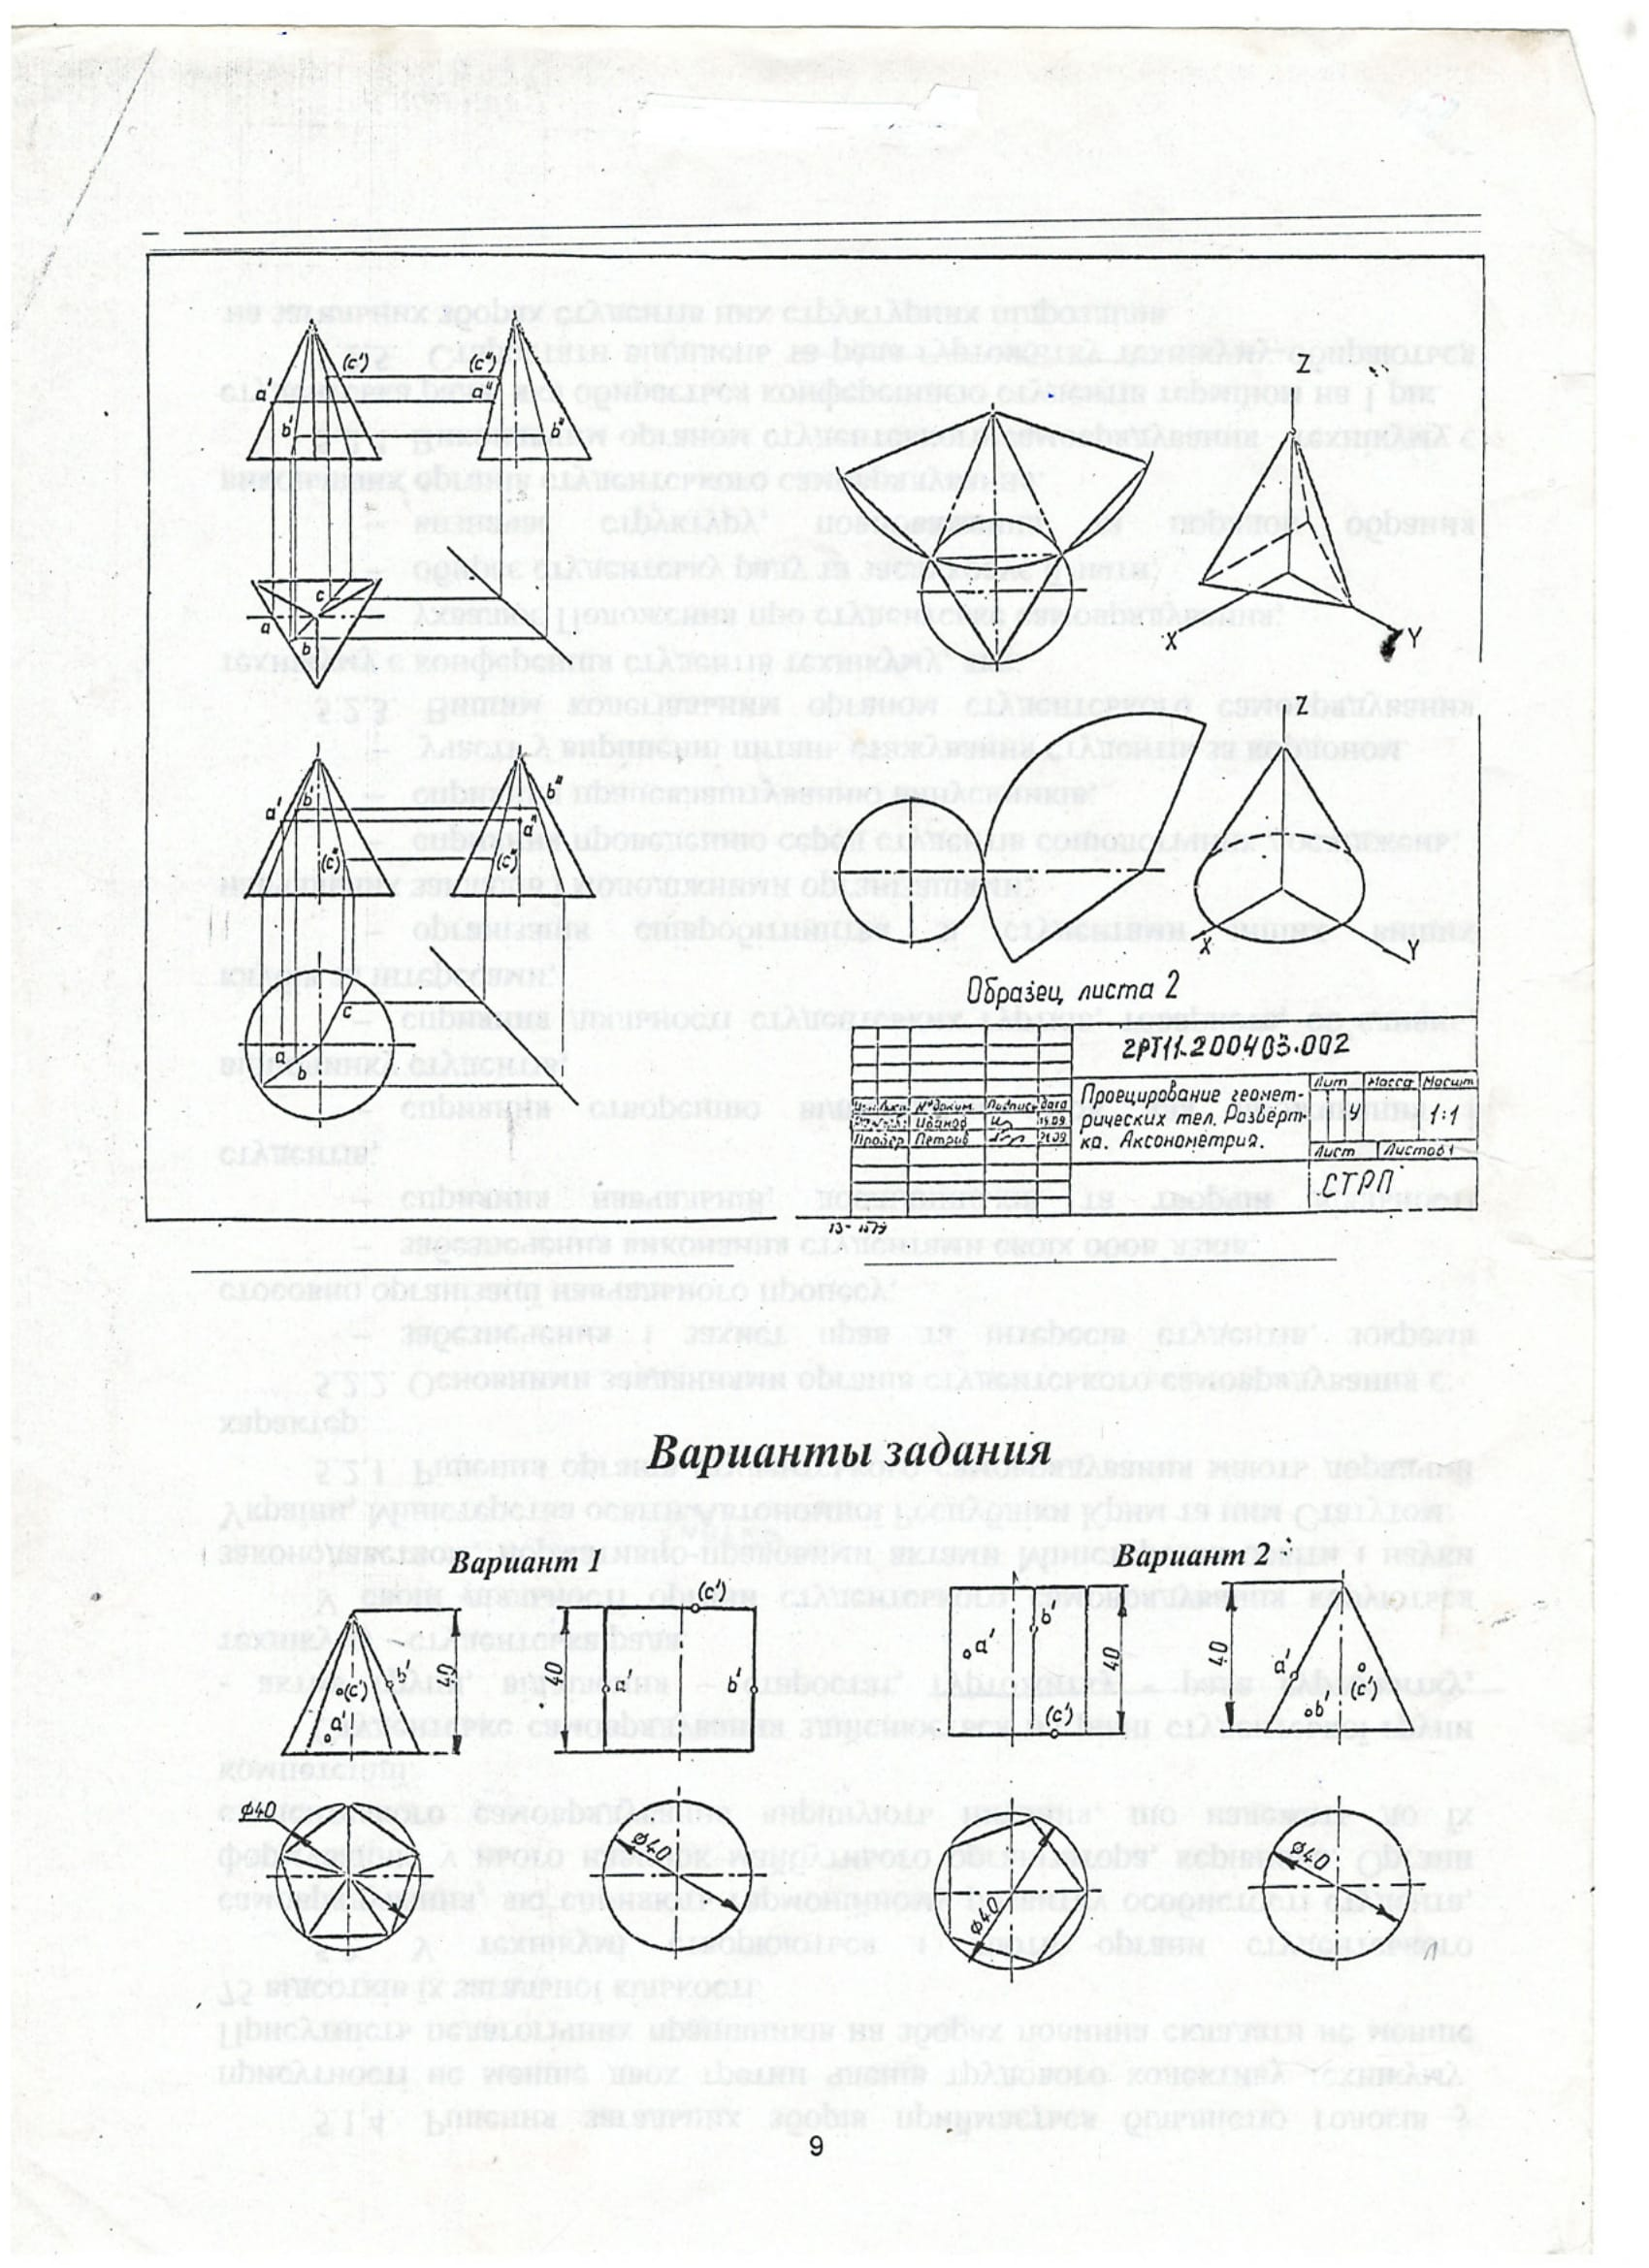

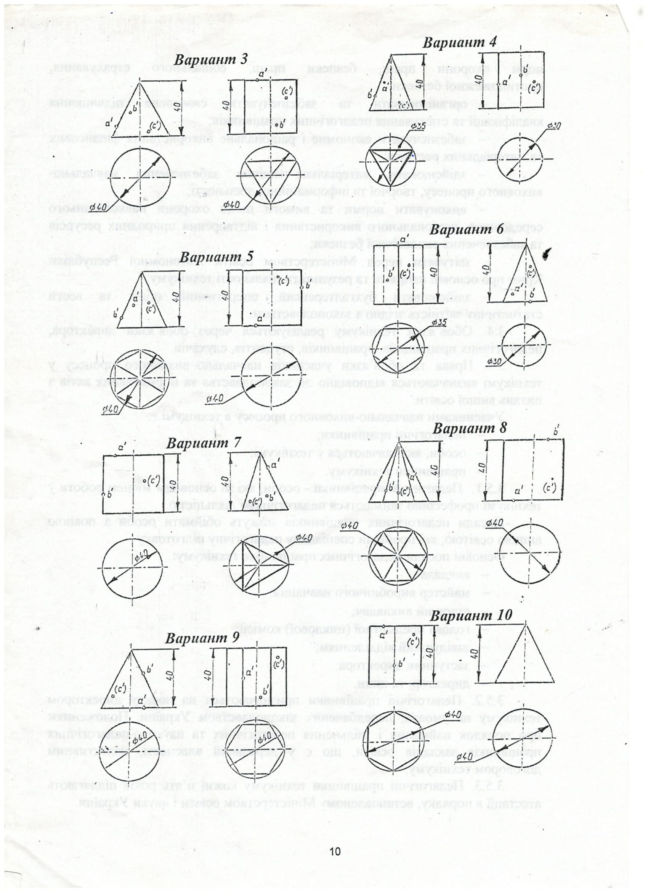

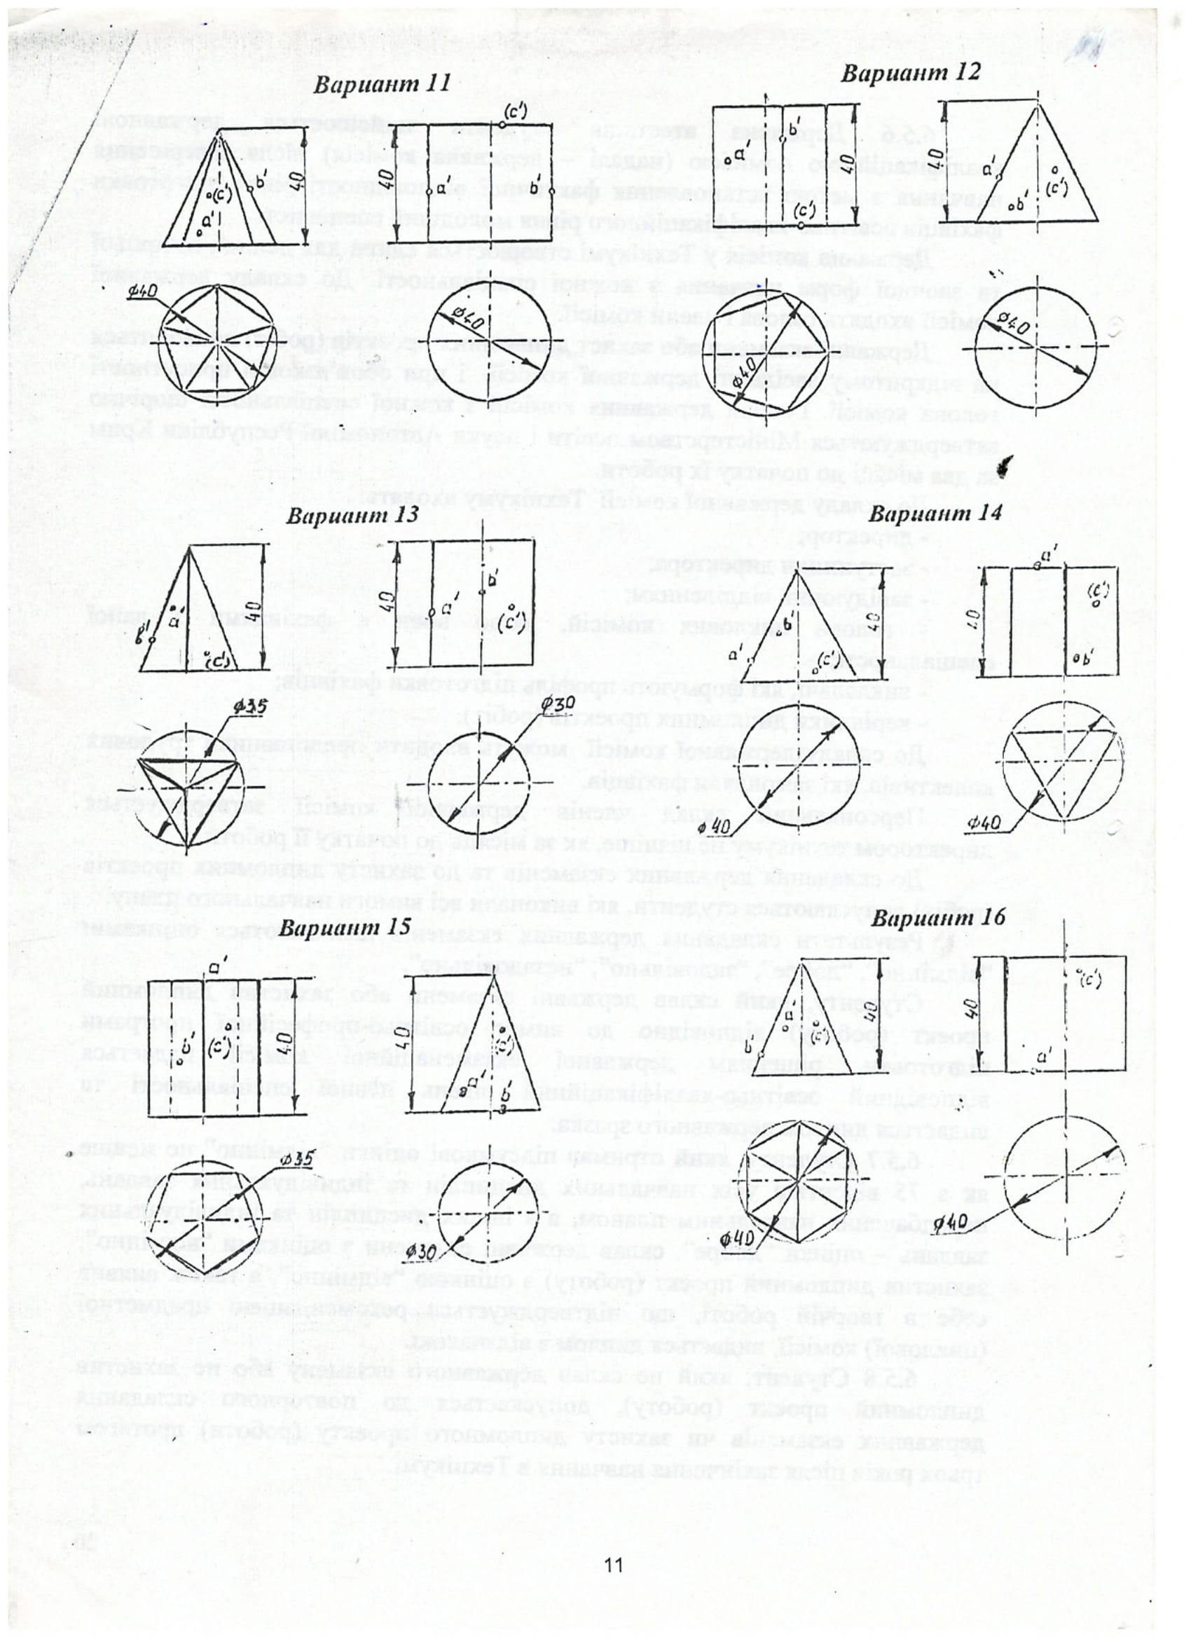

Практическое задание №3
Выполнение разрезов

Цель выполнения листа: овладение навыками построения простых разрезов и нанесения размеров.
Содержание листа: на формате А3 по двум изображениям строится третье, выполняется фронтальный и профильный разрез, совмещенный с частью вида.
На всех изображениях наносятся размеры.
Выполнение листа: фронтальный и профильный разрезы располагаются на местах соответствующих видов; варианты учитывают возможность соединения части вида с частью разреза. В этом случае не нужно изображать штриховыми линиями невидимый контур. Если на ось симметрии изображения проецируется линия, то границей вида с разрезом служит тонкая волнистая линия. При симметричном изображении границей служит осевая линия. При несимметричном изображении необходимо изображать полный разрез. Часть разреза всегда справа от оси. Ребра жесткости на разрезе не штриховать. Штриховку выполняют тонкими линиями под углом 45 градусов к рамке чертежа с плотностью 2-10 мм. Размеры наносят согласно правилам нанесения размеров на чертеже.

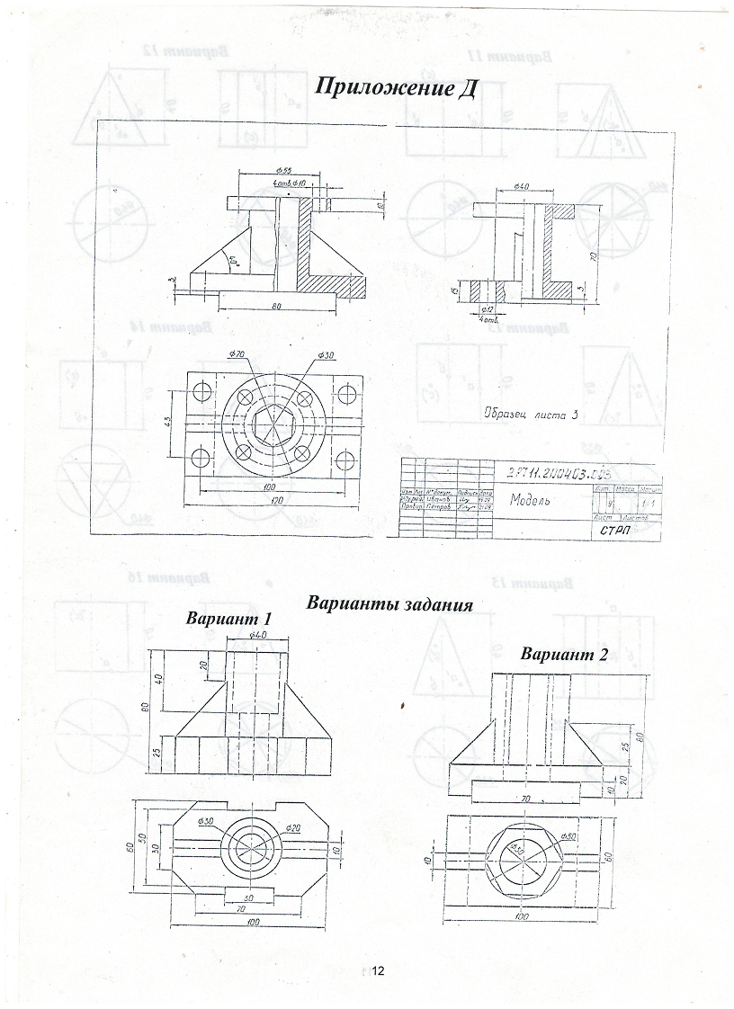

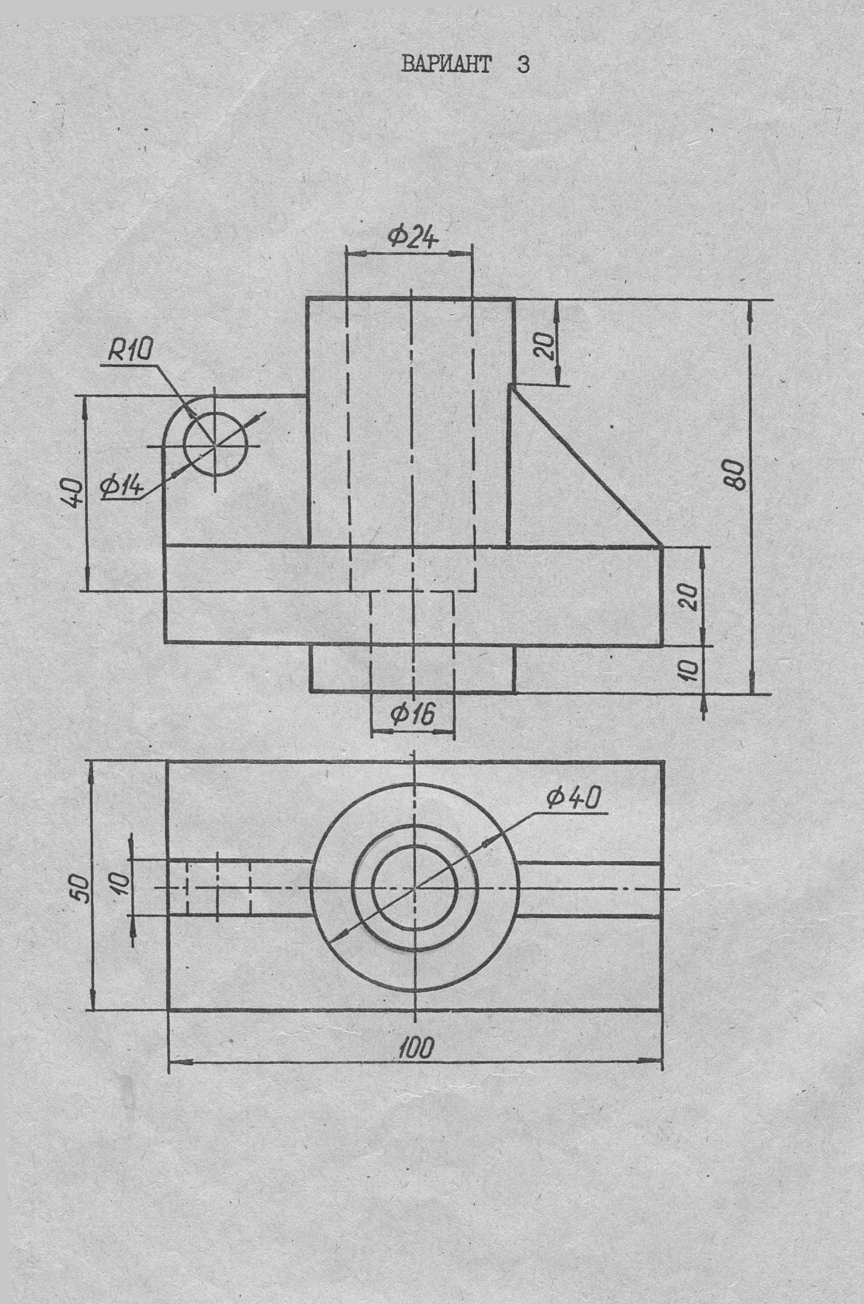
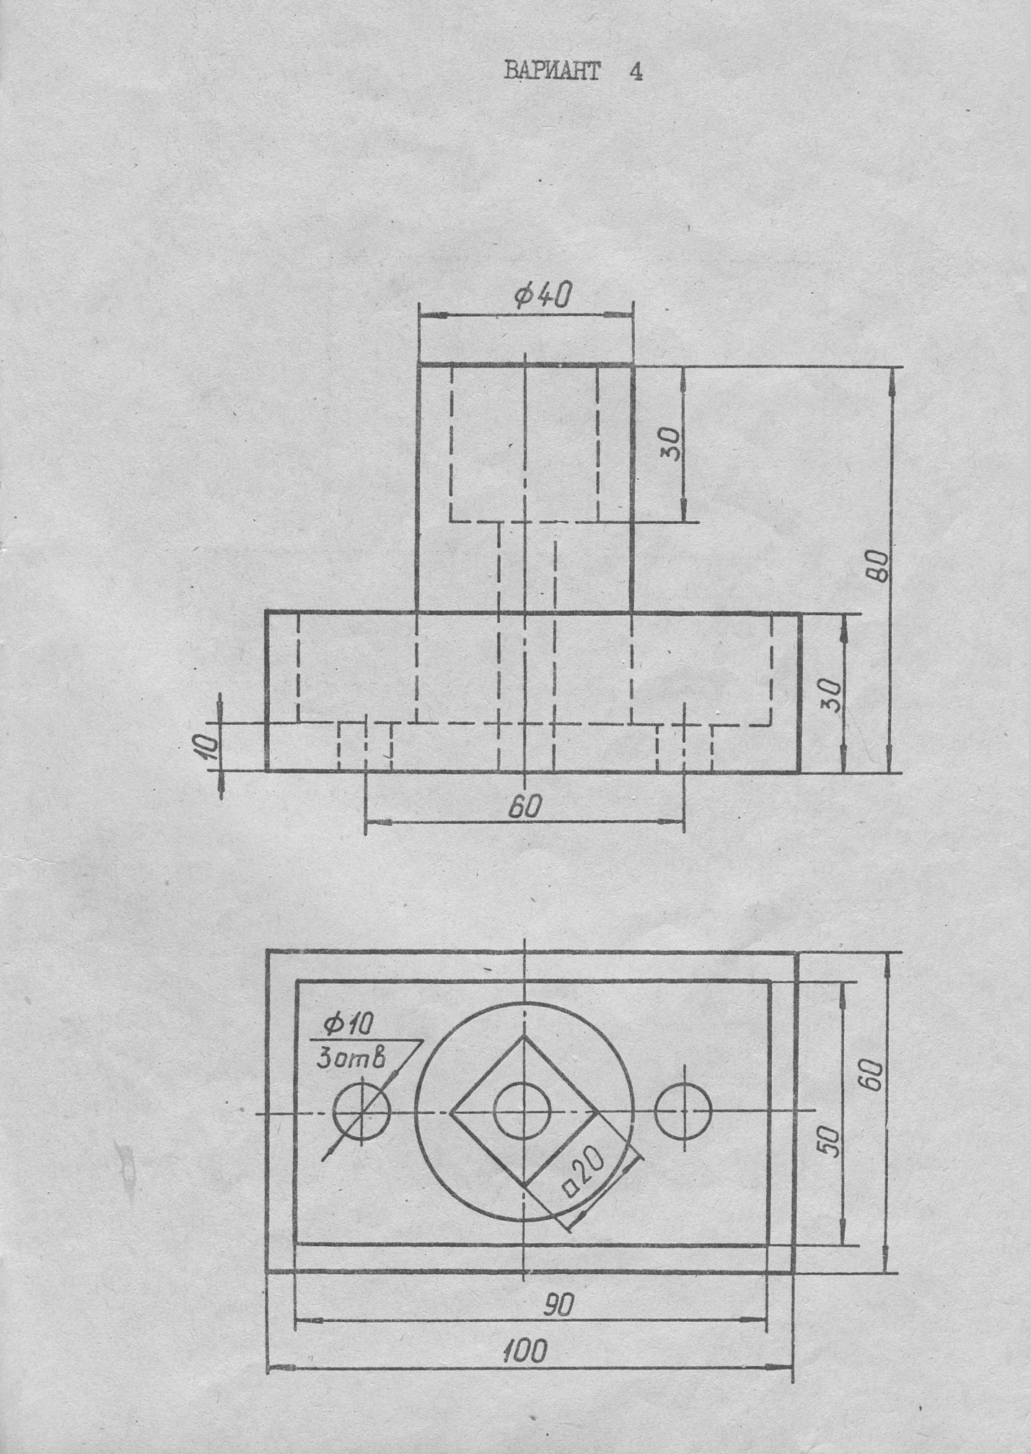

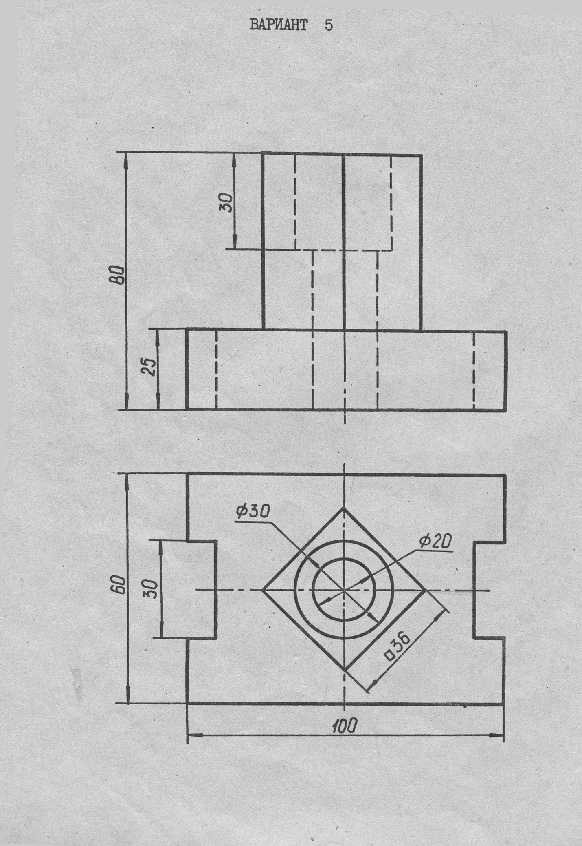

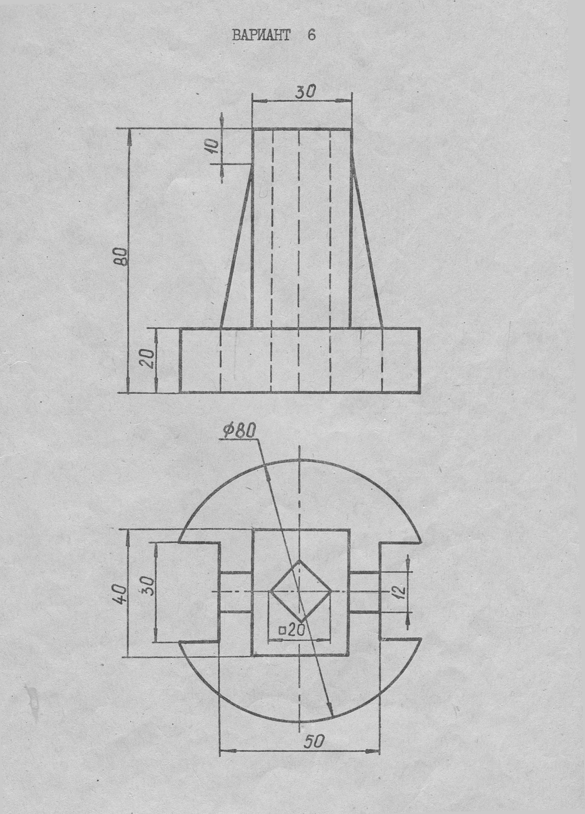

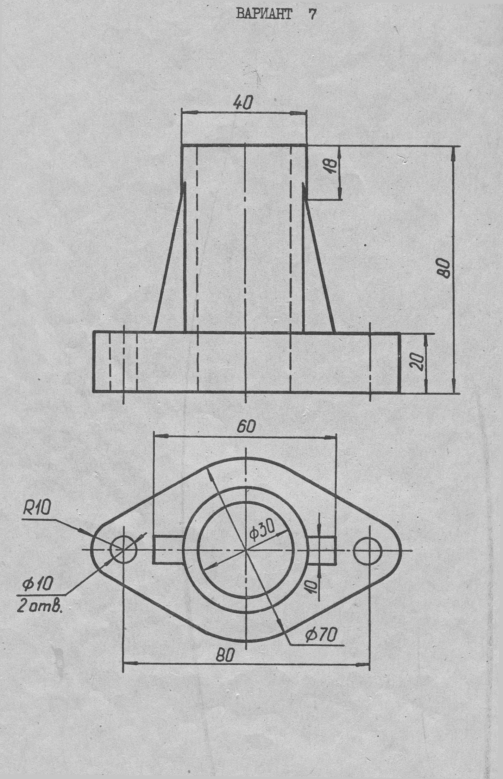
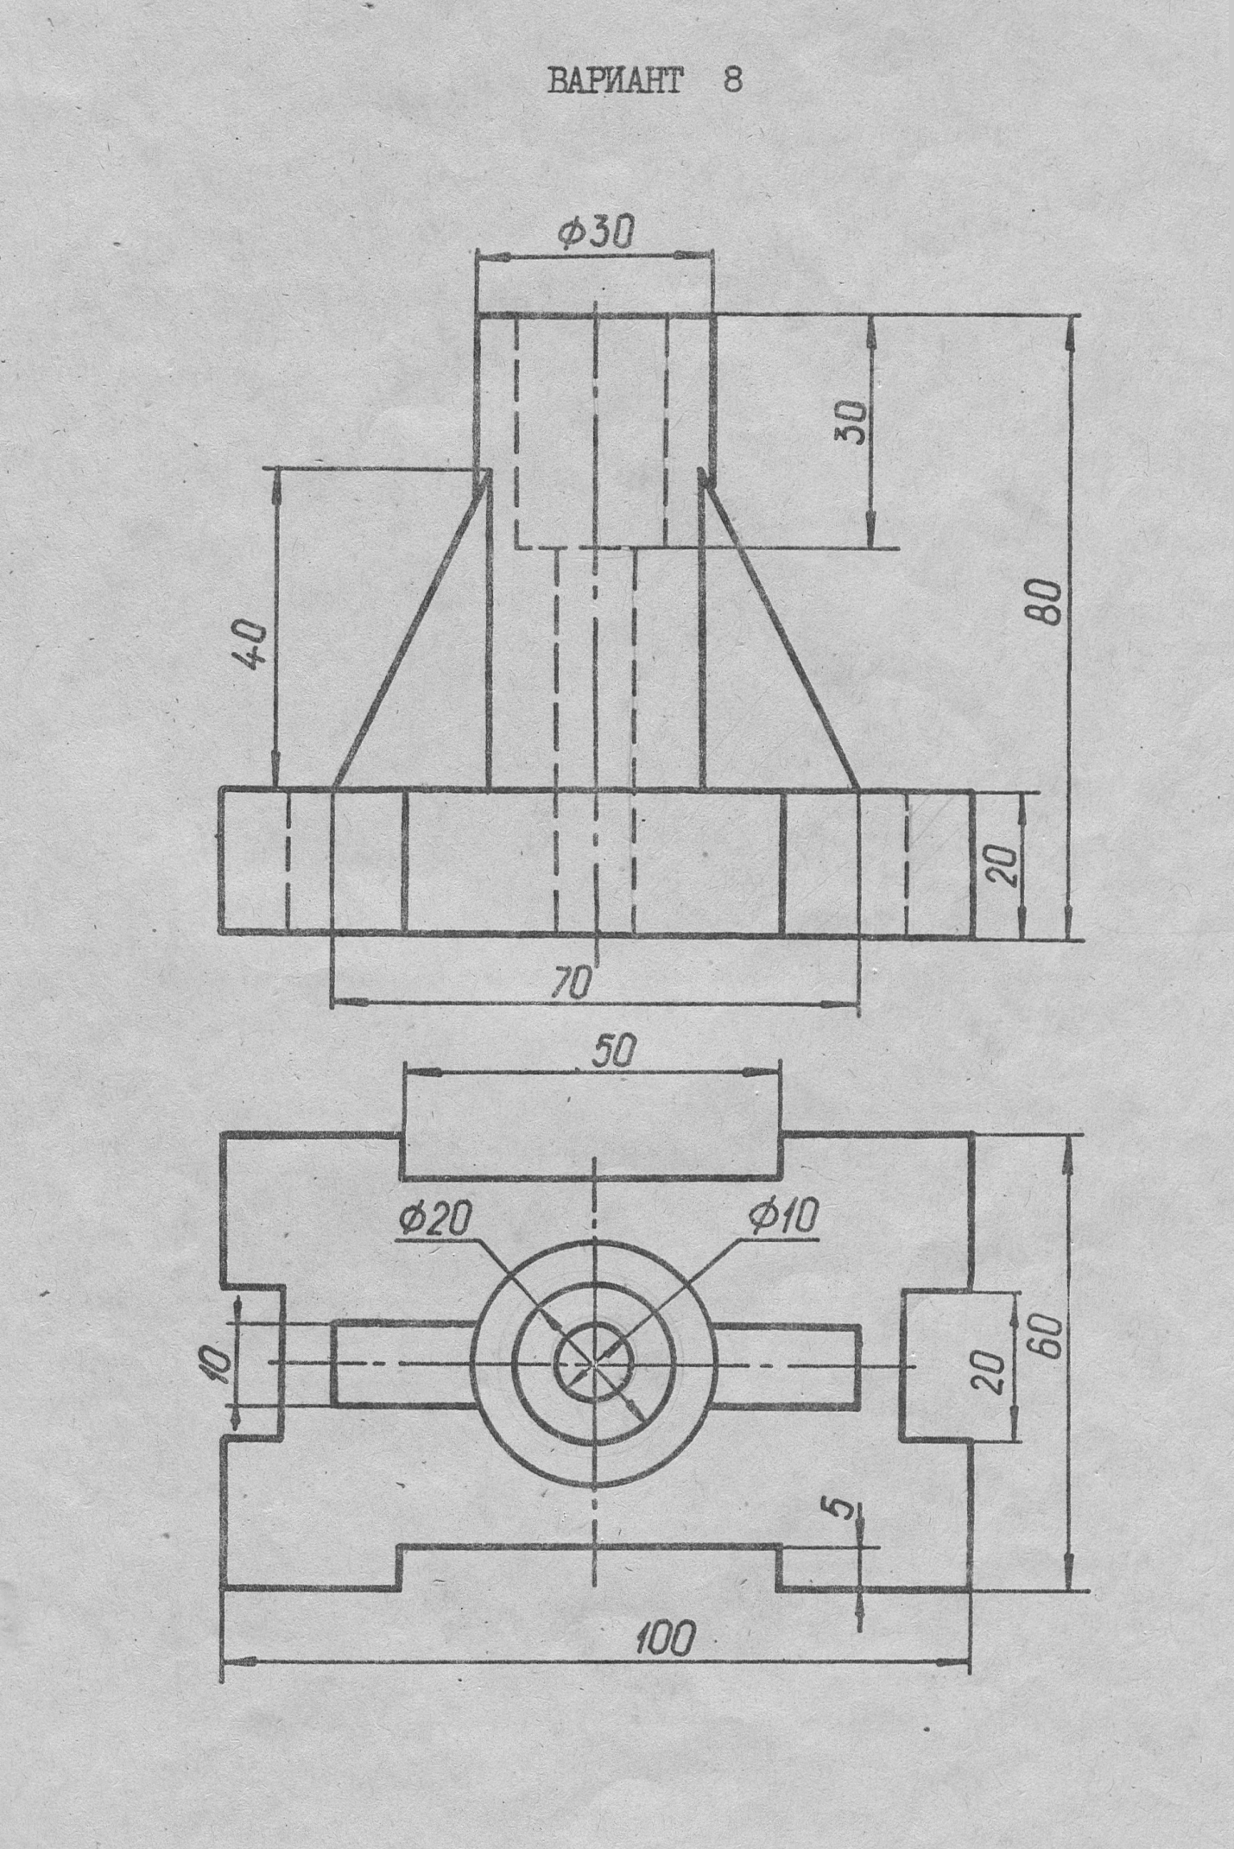

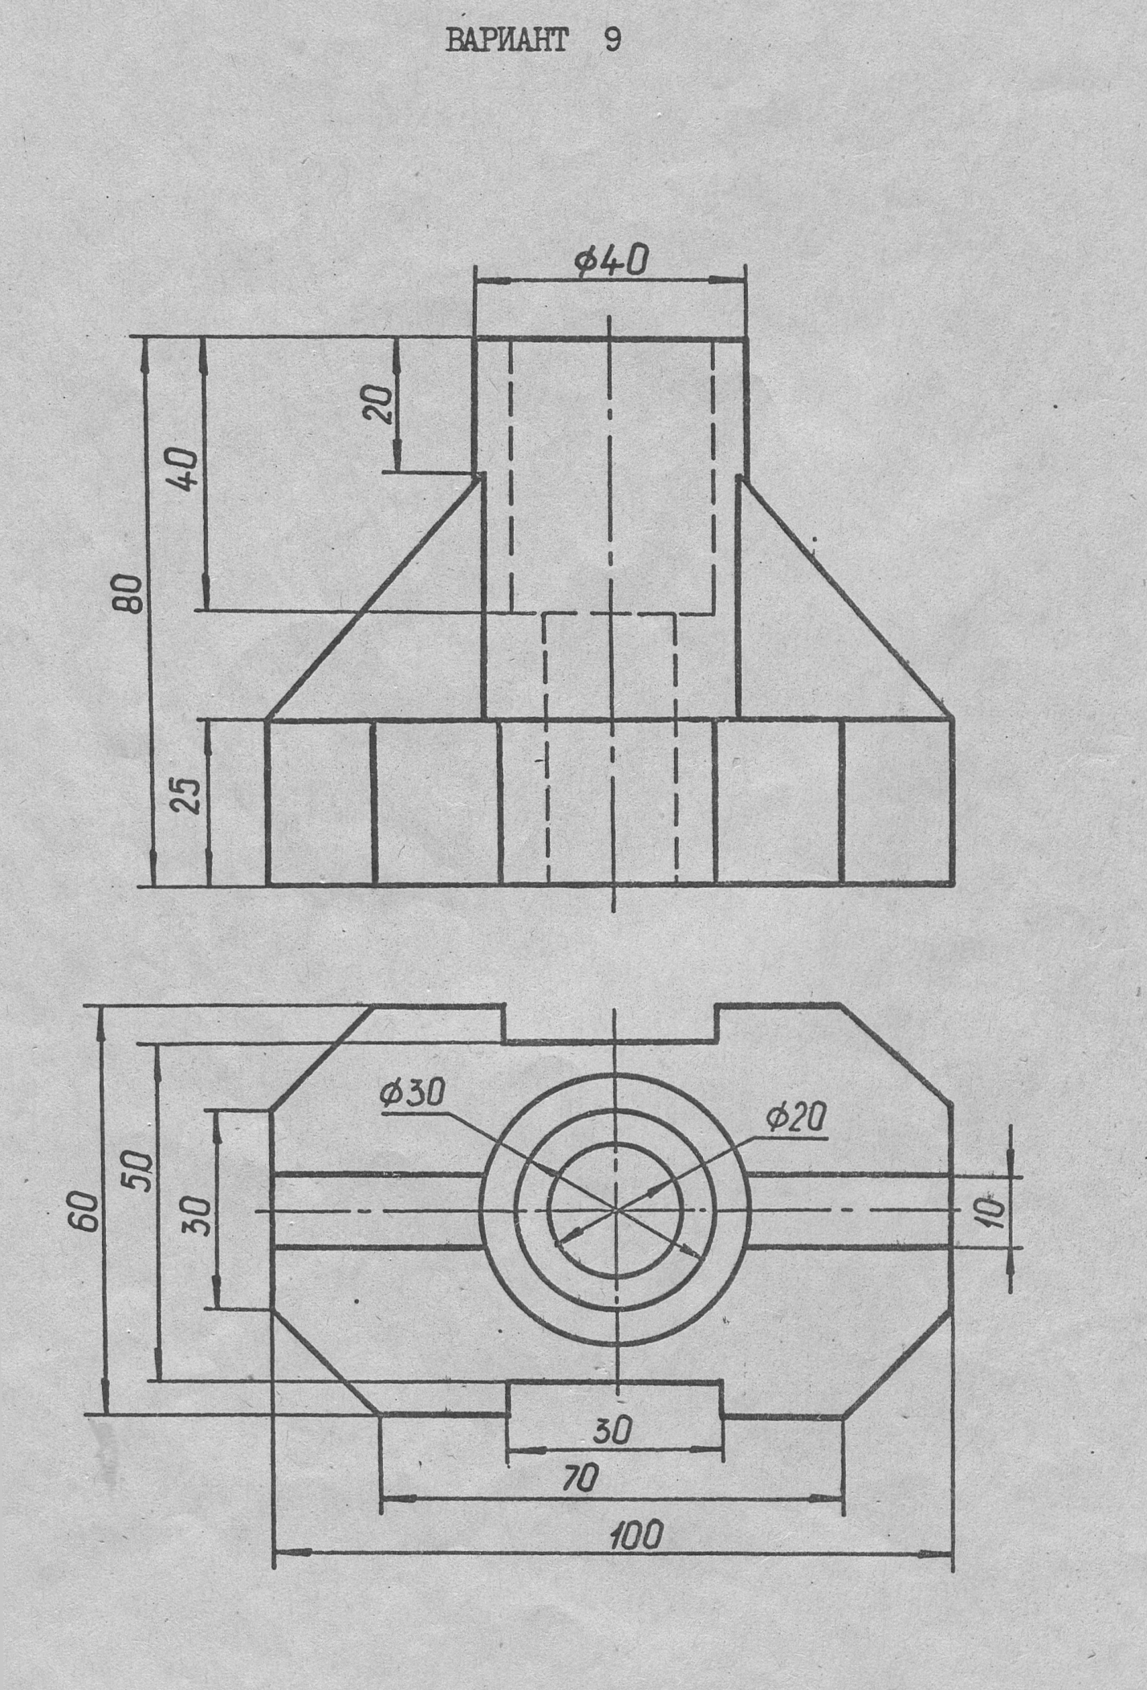

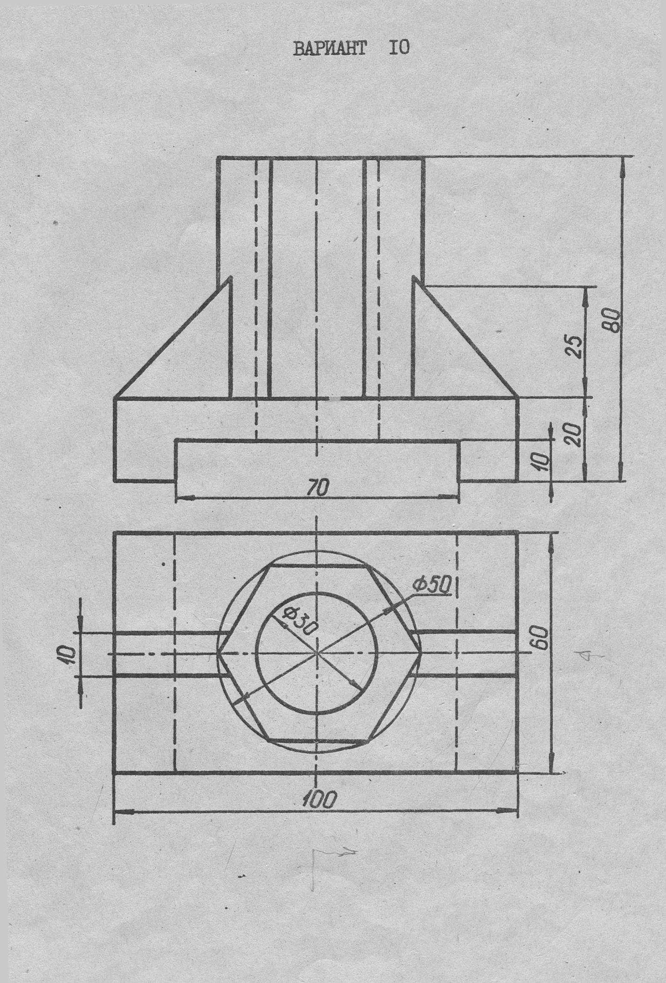

Практическое задание №4
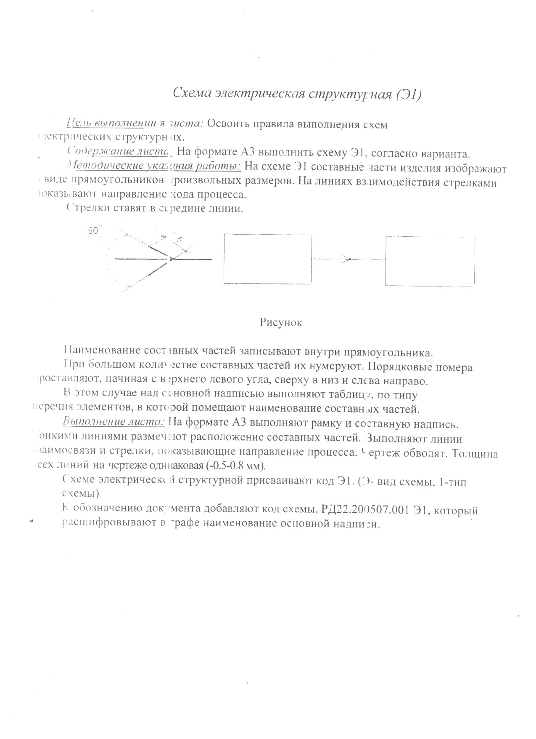

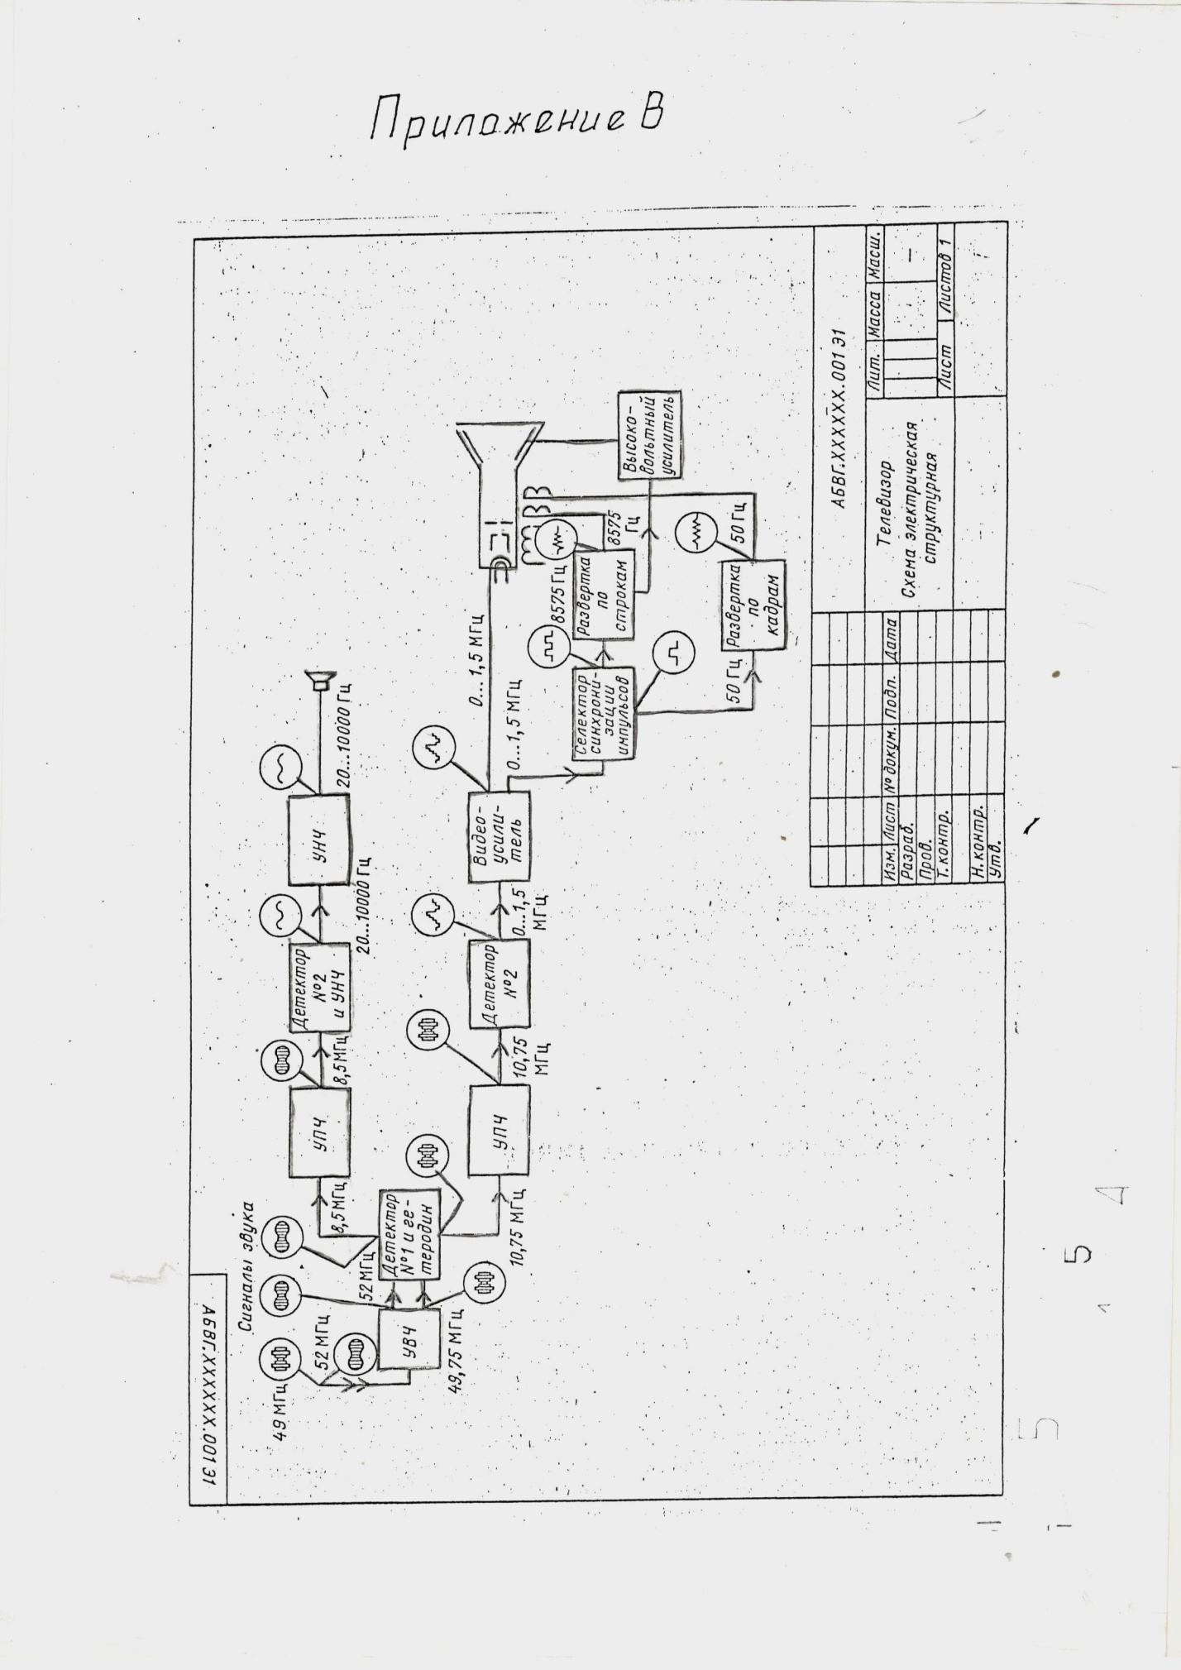

Практическое задание №5
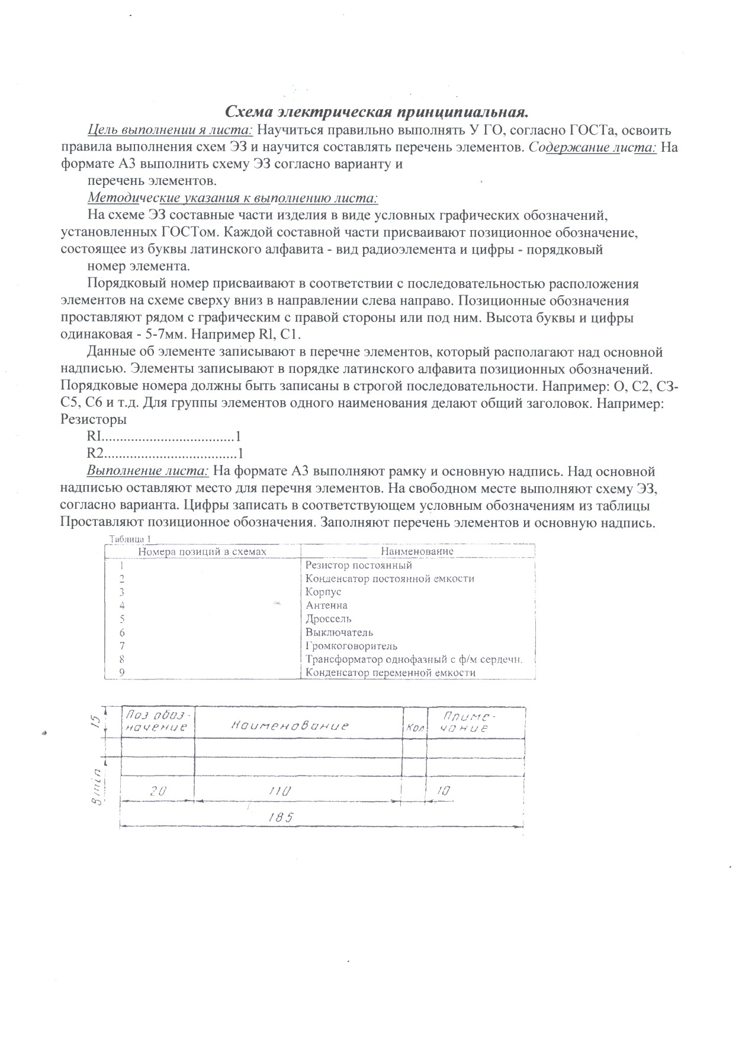

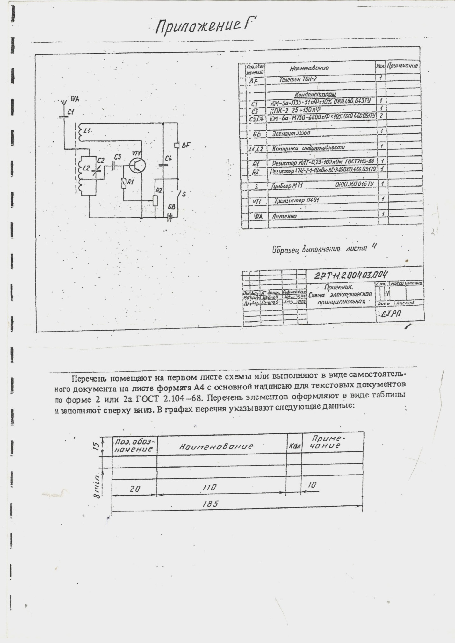

Условные графические обозначения радиоэлементов
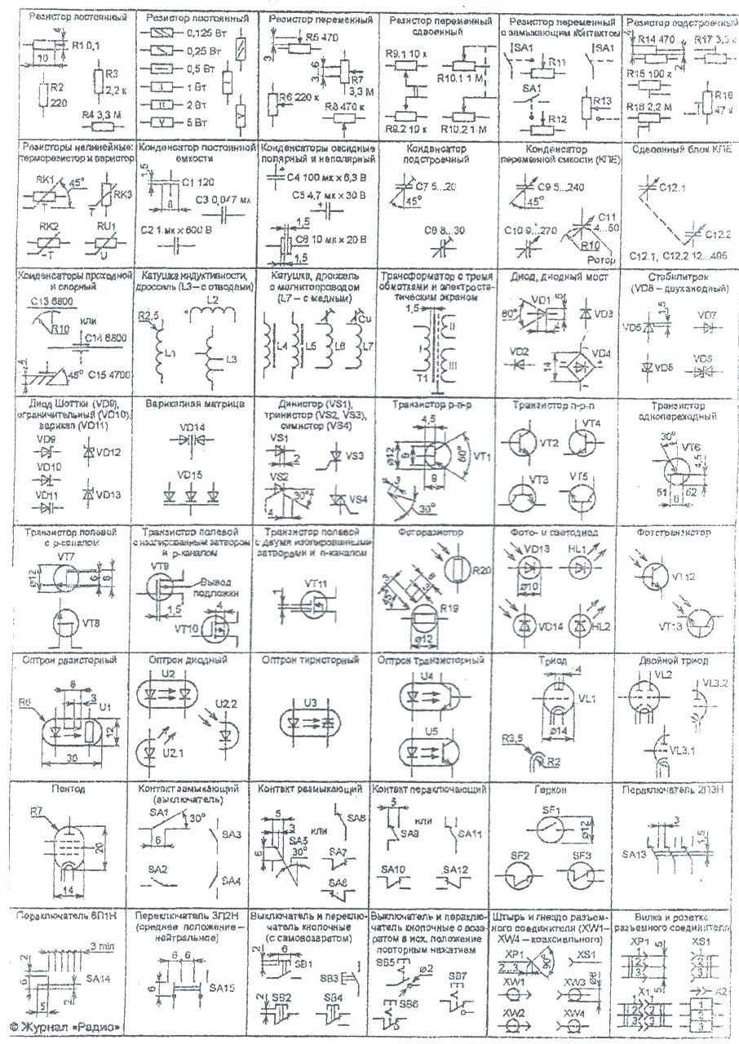

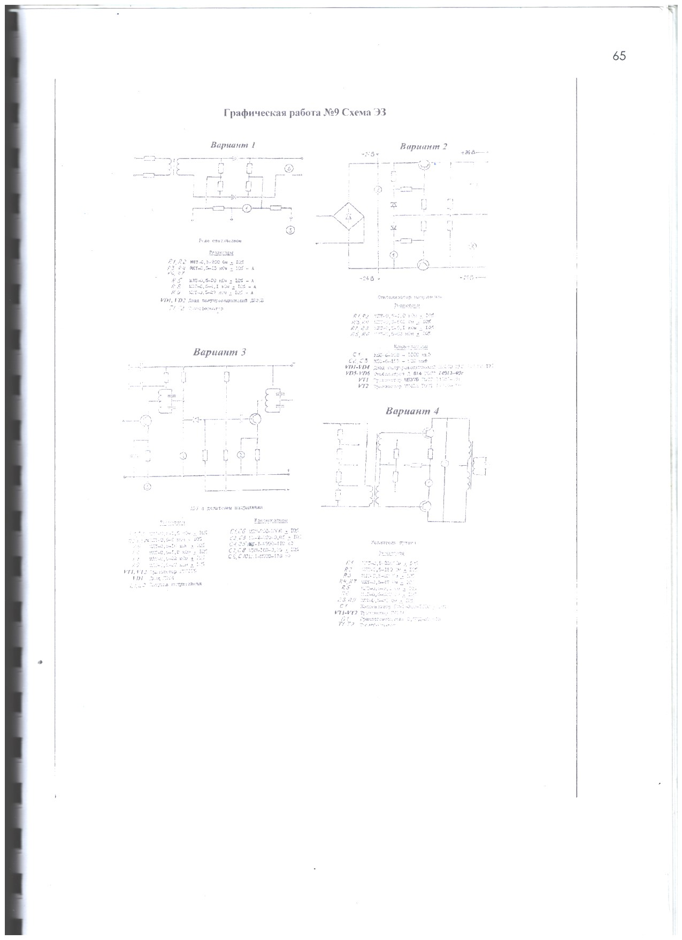

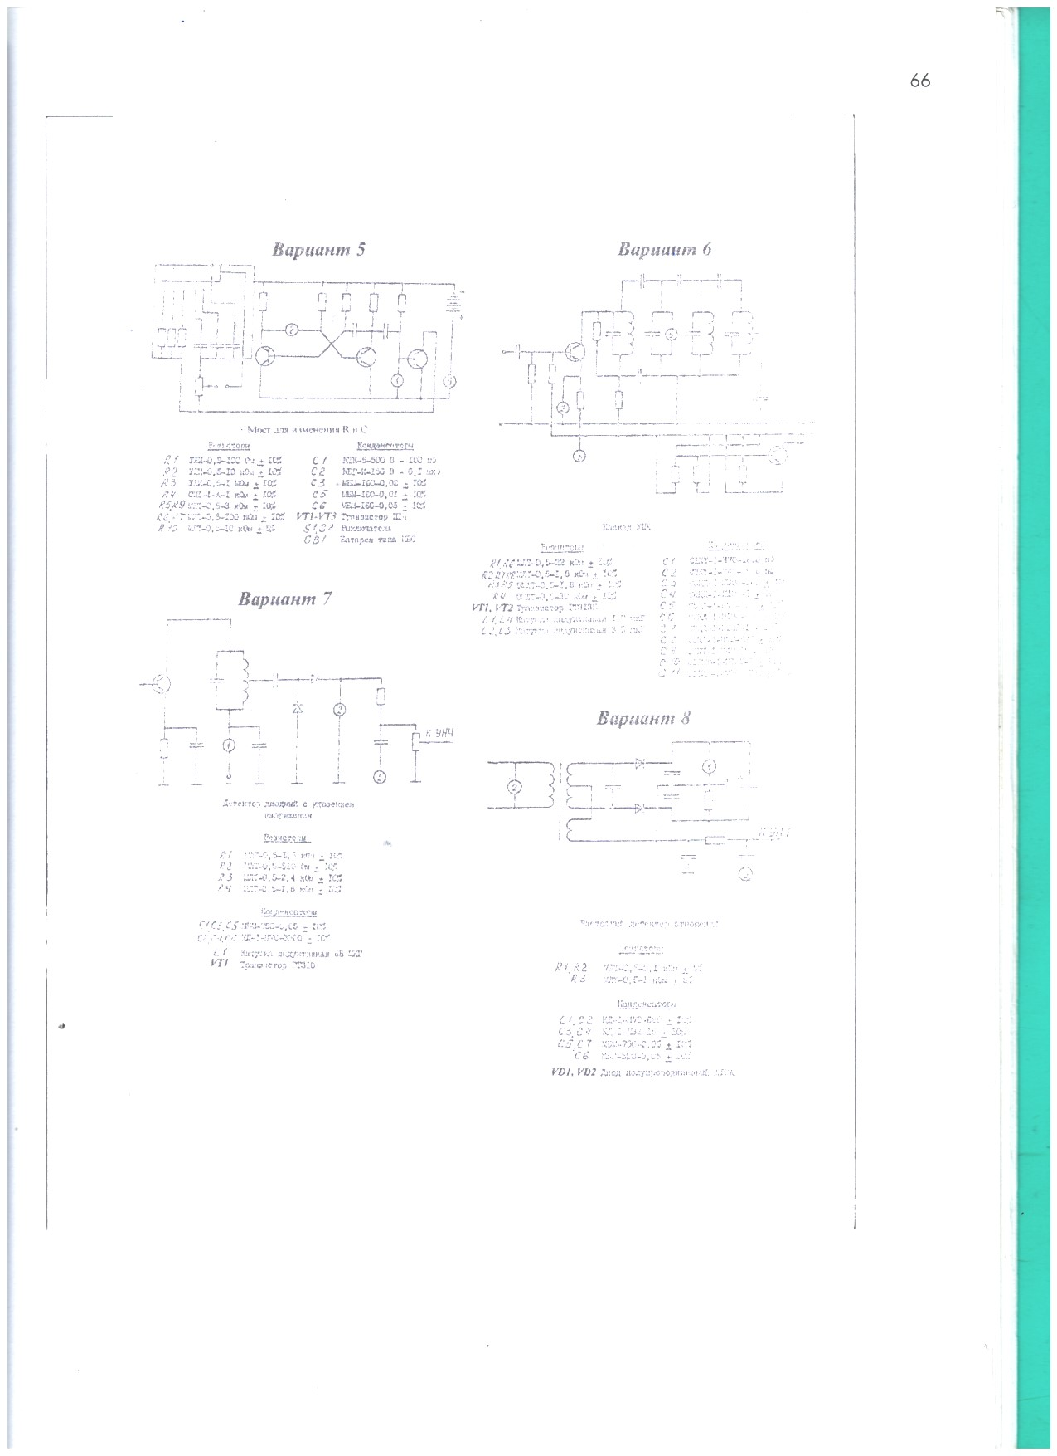

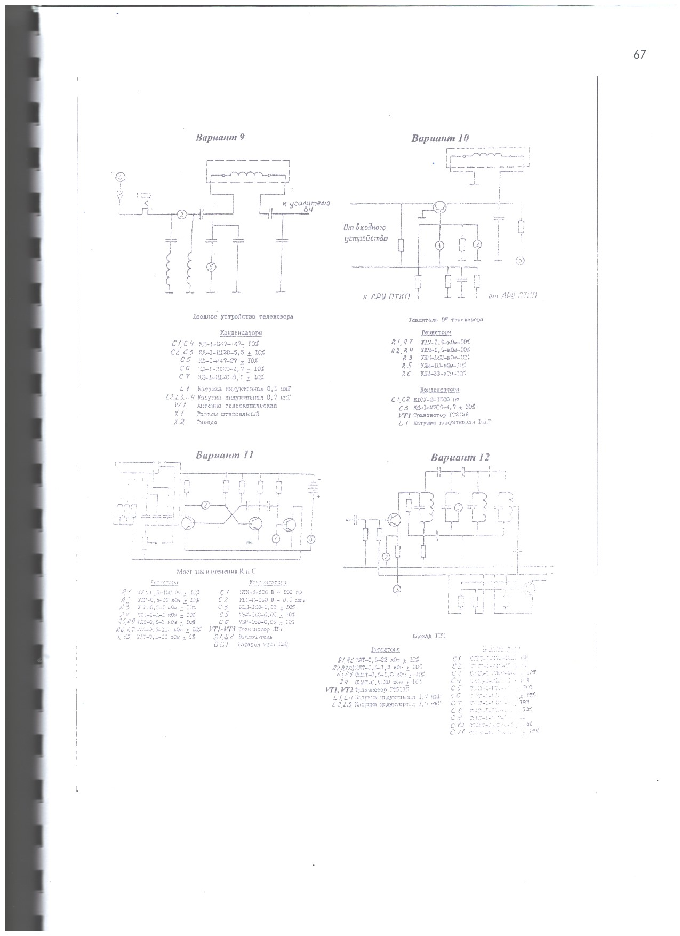

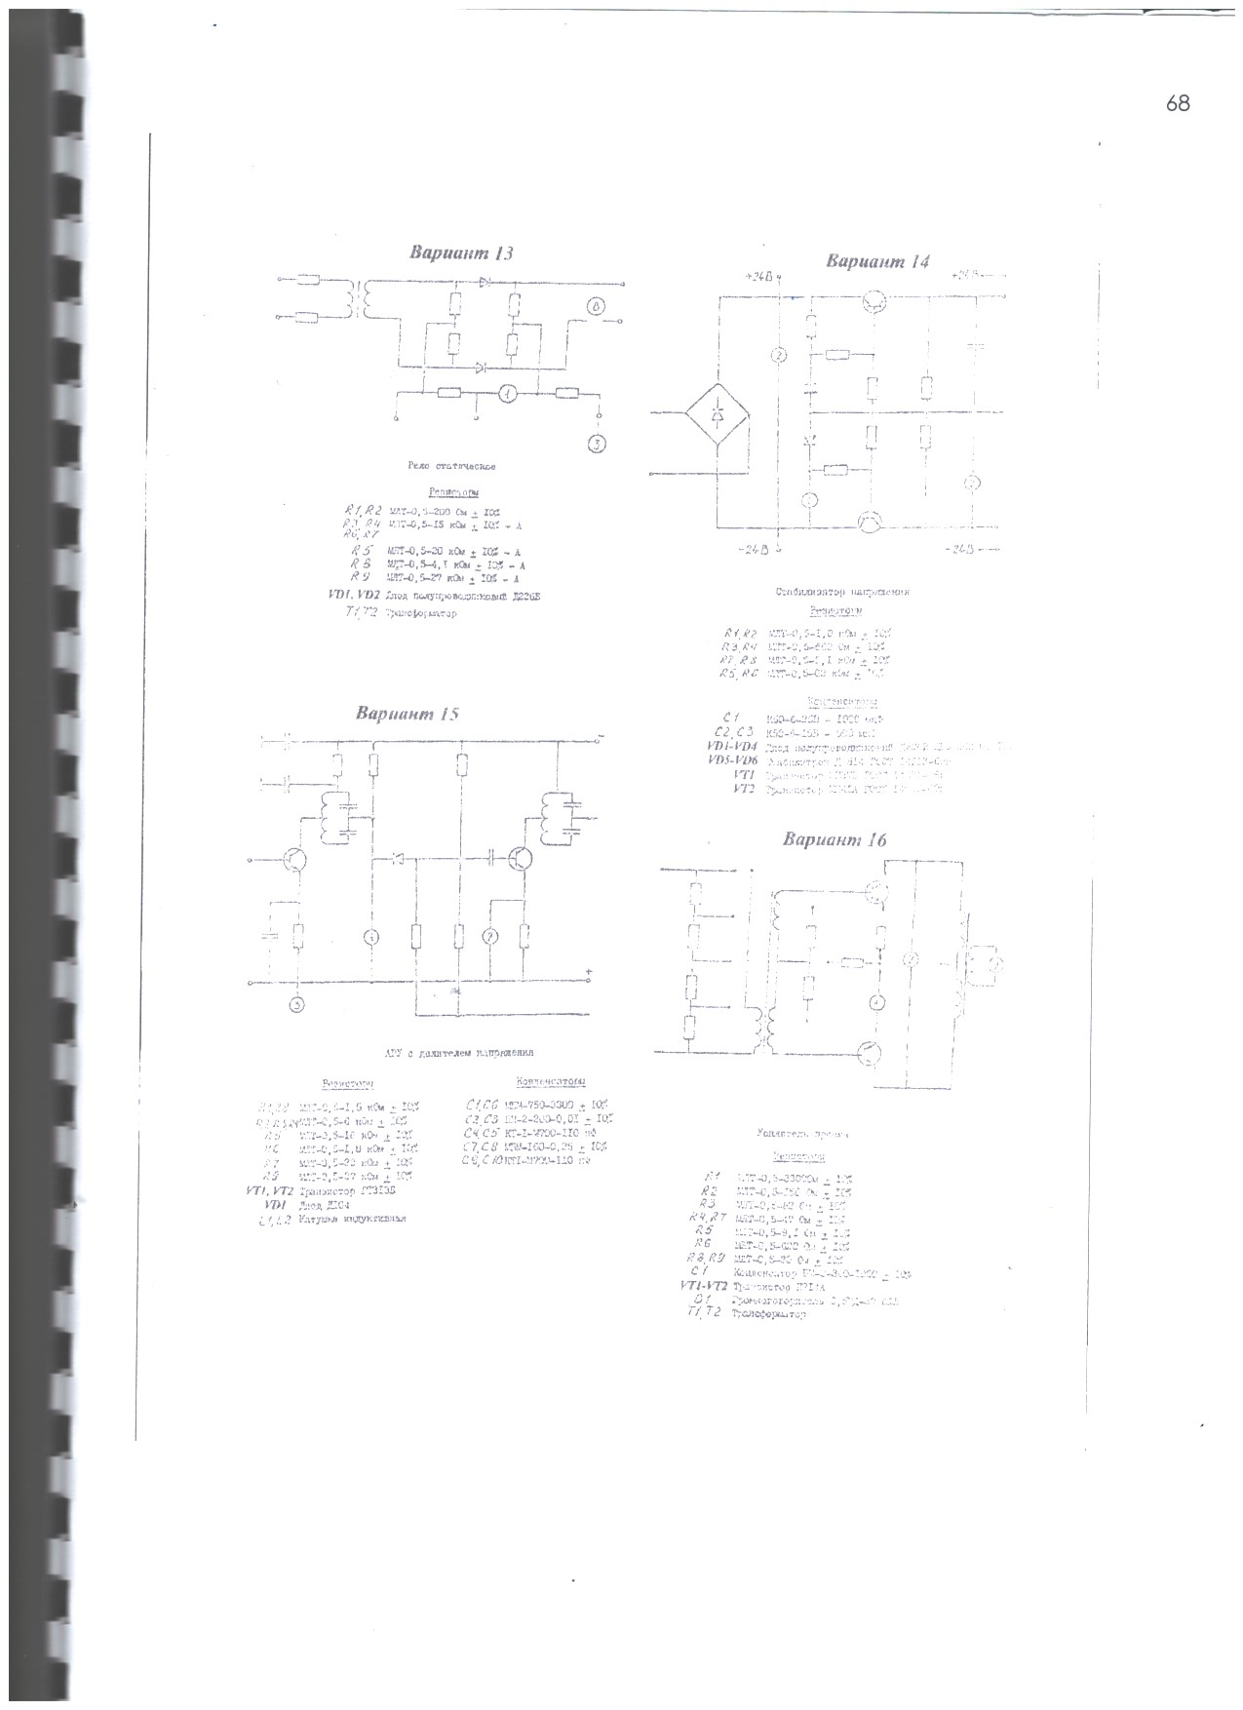

Практическое задание №6
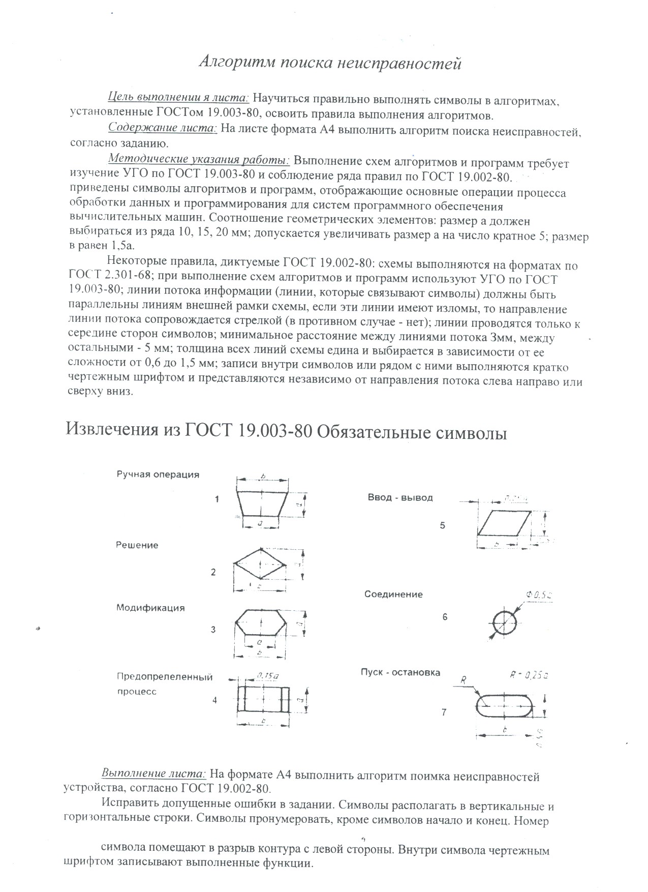

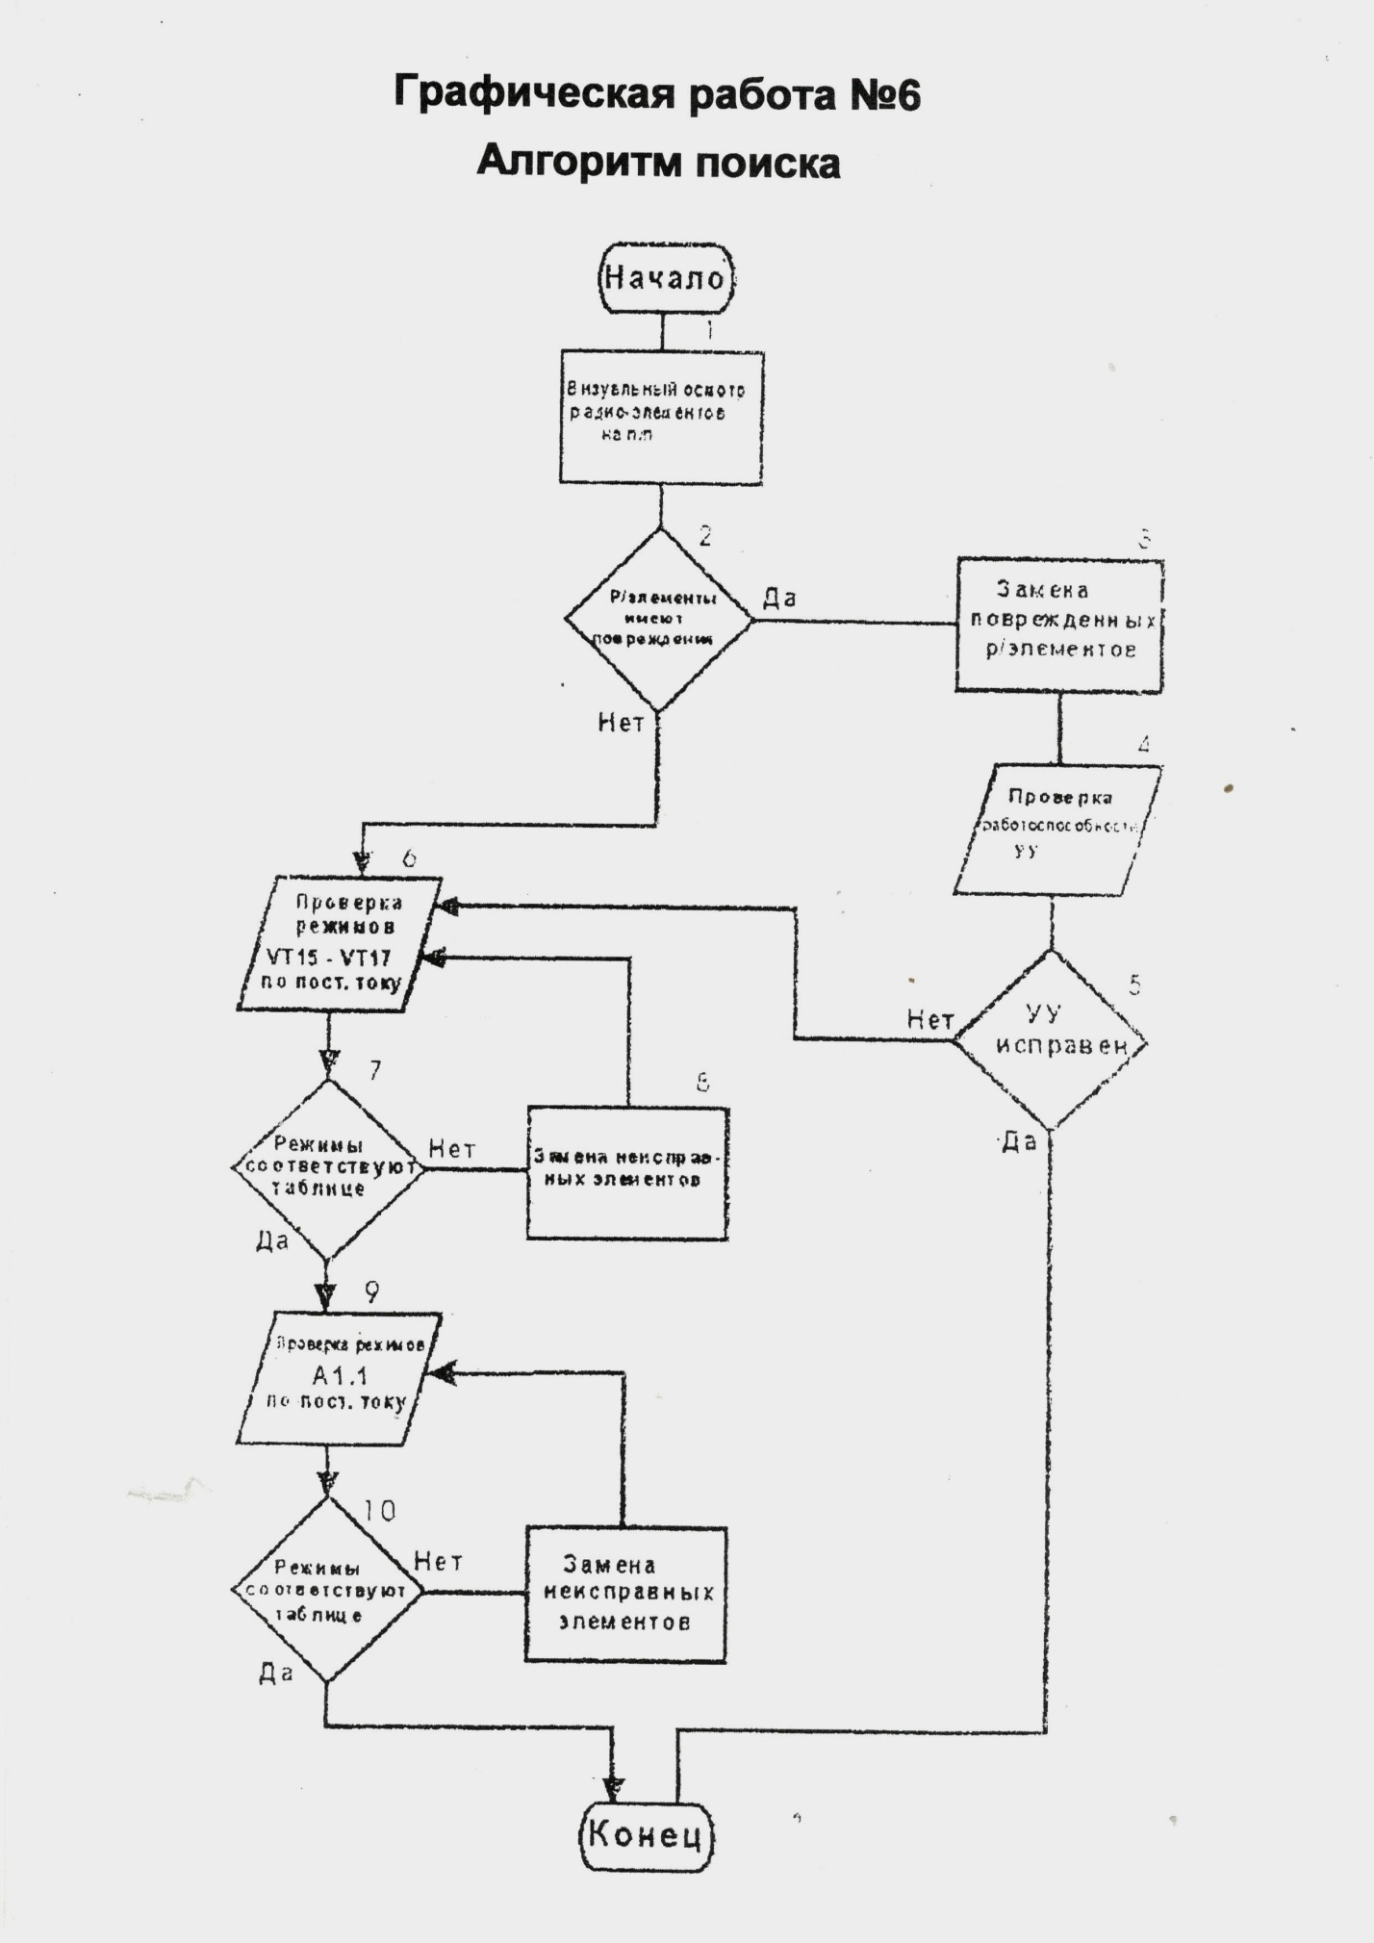

КРИТЕРИИ ОЦЕНКИ ВЫПОЛНЕНИЯ СТУДЕНТОМ ДОМАШНЕЙ КОНТРОЛЬНОЙ РАБОТЫ
Оценка «5» (отлично) выставляется в случае, если работа выполнена в срок, студент четко понимает цель задания, без дополнительных пояснений (указаний) использует навыки и умения, полученные при изучении дисциплины. Графическая часть оформлена аккуратно, соблюдены требования ГОСТ. Студент грамотно отвечает на поставленные вопросы, используя профессиональную лексику.
Оценка «4» (хорошо) выставляется в случае полного выполнения в срок всего объёма практической работы при наличии несущественных ошибок и незначительных отклонений от требований к работе.
Оценка «3» ( удовлетворительно) выставляется в случае недостаточно полного выполнения работы, при наличии ошибок, которые не оказали существенного влияния на окончательный результат, но работа не соответствует заданным требованиям.
Оценка «2» ( неудовлетворительно) выставляется в случае, если работа не выполнена в срок, допущены ошибки, работа выполнена крайне неграмотно, ошибки устраняются с трудом, работа оформлена небрежно, выполнена с нарушениями требований ГОСТ. Студент показывает незнание материала при ответе на вопросы, низкий интеллект, узкий кругозор, ограниченный словарный запас.

Информационное обеспечение обучения
Перечень рекомендуемых учебных изданий, интернет-ресурсов, дополнительной литературы

Основные источники:
- Кокошко, А. Ф. Инженерная графика : учеб. пособие / А. Ф. Кокошко, С. А. Матюх. — Минск : РИПО, 2019. — 268 с. - ISBN 978-985-503-903-8. - Текст : электронный. - URL: https://znanium.com/catalog/product/1056459(дата обращения: 01.06.2024). – Режим доступа: по подписке.

Дополнительные источники:

- Хмарова, Л. И. Инженерная графика : учебное пособие / Л. И. Хмарова, Т. Э. Сергеева, Т. В. Колобаева. — Челябинск :ЮУрГУ, 2017. — 98 183 с. — Текст : электронный // Лань : электронно-библиотечная система. — URL: https://e.lanbook.com/book/146052(дата обращения: 01.06.2024). — Режим доступа: для авториз. пользователей.

Электронные ресурсы:

1. Обозначение электрических элементов на схемах// Онлайн-журнал "ЭЛЕКТРОЗНАТОК"[сайт]. —Текст: электронный. — URL:https://elektroznatok.ru/info/teoriya/oboznachenie-elektricheskih-elementovna-shemah, (дата обращения: 06.06.2024).—Режим доступа: свободный

